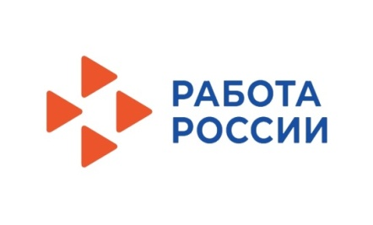
ВНИМАНИЮ ГОРОЖАН!

Если у Вас есть необходимость повысить свой профессиональный уровень, приобрести новые компетенции и навыки, открывающие новые возможности трудоустройства по востребованной на рынке труда профессии, приглашаем граждан, имеющих статус безработного и женщин, находящихся в отпуске по уходу за ребенком до достижения им возраста трех лет обратиться в КГКУ «ЦЗН ЗАТО г.Железногорска», где организован набор на профессиональное обучение:

по профессиям:

-парикмахер;
-водитель автомобиля;
-специалист по маникюру;
-повар;
-электромонтер по ремонту и обслуживанию электрооборудования;
-портной;
-кондитер.

по программам дополнительного образования:

-специалист по управлению персоналом;
-бухгалтер;
-сметное дело;
-специалист в сфере закупок.

При необходимости возможно обучение по другим профессиям.

Начало обучения по мере комплектования групп.
Обучение бесплатное.

Дополнительную информацию можно получить
в центре занятости населения ЗАТО г. Железногорска:
по телефону 75-39-21 или
по адресу: Пионерский проезд, дом 6, кабинет 204.

